台 灣 聽 力 語 言 學 會103年 在 職 繼 續 教 育 課 程
兒童早期溝通行為發展與評估

本次課程主要目標為從符號發展角度探討兒童早期的溝通行為，利用結構化的評估工具針對溝通行為進行紀錄與分析，以提供對需要接受後續療育的特殊需求兒童擬定治療計畫中有利的資訊。

- 主辦單位：台灣聽力語言學會、成大醫院耳鼻喉部
二、上課日期/地點：103年4月13日(日) 9:00 ~12:00
國立成功大學醫學院 第一講堂 (臺南市東區大學路一號)
三、報名時間 :即日起至103年4月8日截止。(120人止，4/9會在最新消息公布報名成功名單)
四、報名費用 : 台灣聽力語言學會會員：300元、台灣聽力語言學會學生會員：150元
非會員：600元
＊會員若尚未繳交當年度會費，則當次研習以非會員收費標準收費。
＊偏遠地區(花東、屏東、澎湖、金門、馬祖)會員研習會之報名費，研習會
當天會員憑車票(花東、屏東、澎湖、金門、馬祖)折抵報名費。
1.車馬費超過研習報名費，研習報名費可抵免。
2.車馬費未超過研習報名費，須補研習報名費抵掉車馬費之差額。
五、報名方式：1.Email報名：請將「報名表及收據」email至slha.slh.org@gmail.com。
2.線上報名：請至「研習活動」(http://www.slh.org.tw)線上填妥報名表後，系統將出現一組繳款虛擬帳號，請於3天內繳費完成 (也可劃撥繳費，需回傳繳費收據)。
3.傳真報名：請將「報名表及收據」傳真至02-25994337。
★劃撥繳費：帳號：10895014，戶名：台灣聽力語言學會（請於劃撥單註明課
程名稱）。
★作業考量，已受理報名者恕不接受辦理退費。
六、學分認證：屬語言治療專業課程 ，積分申請中。
七、說明：1.尊重演講者，研習學員請勿自行錄影、錄音。
2.研討會當天，為了環保，請自備環保杯。
3.演講廳內禁止飲食。
八、講師介紹
張敬賢老師
現職：台北護理健康大學聽語障礙科學所聽語中心語言治療師暨臨床實習督導
學歷：國立台北護理學院聽語障礙科學研究所語言病理組

九、課程表
時間 | 主題 | 講師/主持人
08:30 ~ 08:50 | 報到
08:50 ~ 09:00 | 引言 | 童寶娟理事
09:00 ~ 10:20 | 符號於溝通中的角色 | 張敬賢老師
10:20 ~ 10:30 | 休息
10:30 ~ 12:00 | 早期溝通行為的紀錄與分析 | 張敬賢老師

十、交通資訊
國立成功大學醫學院
- 自行開車
南下：沿國道一號南下 → 下永康交流道右轉 → 沿中正北路、中正南路(南向)往台南
市區直行 → 中華路左轉 → 沿中華東路前進 → 於小東路口右轉，直走即可抵
達本院。
【自國道三號南下者，轉國道8號（西向），可接國道一號（南向）】

北上：沿國道一號北上 → 下仁德交流道左轉 → 沿東門路(西向)往台南市區直走 →
遇中華東路右轉(北向) → 於小東路口左轉，直走即可抵達本院。 【自國道三號
北上者，轉86號快速道路（西向），可接國道一號（北向）】

2.搭乘火車
於台南站下車後，自後站出口走大學路→ 勝利路左轉→遇小東路右轉約100公尺，左
側即為醫學院成杏校區入口。

3.搭乘高鐵
搭乘台灣高鐵抵台南站者，可轉搭台鐵電車抵達台南火車站，自後站出口走大學→遇勝
利路左轉→遇小東路右轉約100公尺，左側即為醫學院成杏校區入口。

詳見: http://web.med.ncku.edu.tw/chinese/index.php?option=com_content&view=article&id=50&Itemid=71

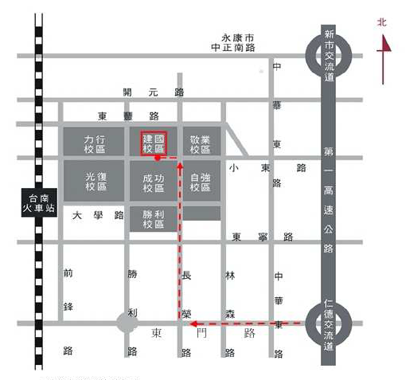

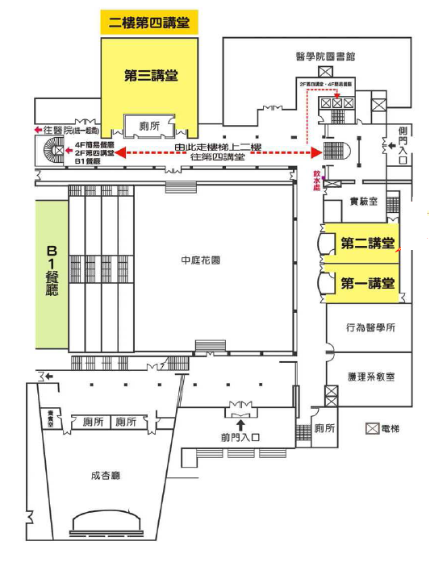
兒童早期溝通行為發展與評估 報 名 表
姓名 |  | 電話 |  |  |  | 身分證
郵寄地址 | □□□
e-mail
服務機關  全 名 |  |  |  | 職  稱
會員編號 | □正( ) □相關( ) □學生( ) □非會員
收據抬頭 | □個人 □服務機關 ( )
結 訓 證 書 | □要(加50元，連同報名費用一同劃撥) □無

劃撥收據黏貼
請務必附上收據影本  劃撥繳費：帳號：10895014  戶名：台灣聽力語言學會 | 學生證(學會會員)正面
請務必附上收據影本  劃撥繳費：帳號：10895014  戶名：台灣聽力語言學會 | 學生證(學會會員)反面

